т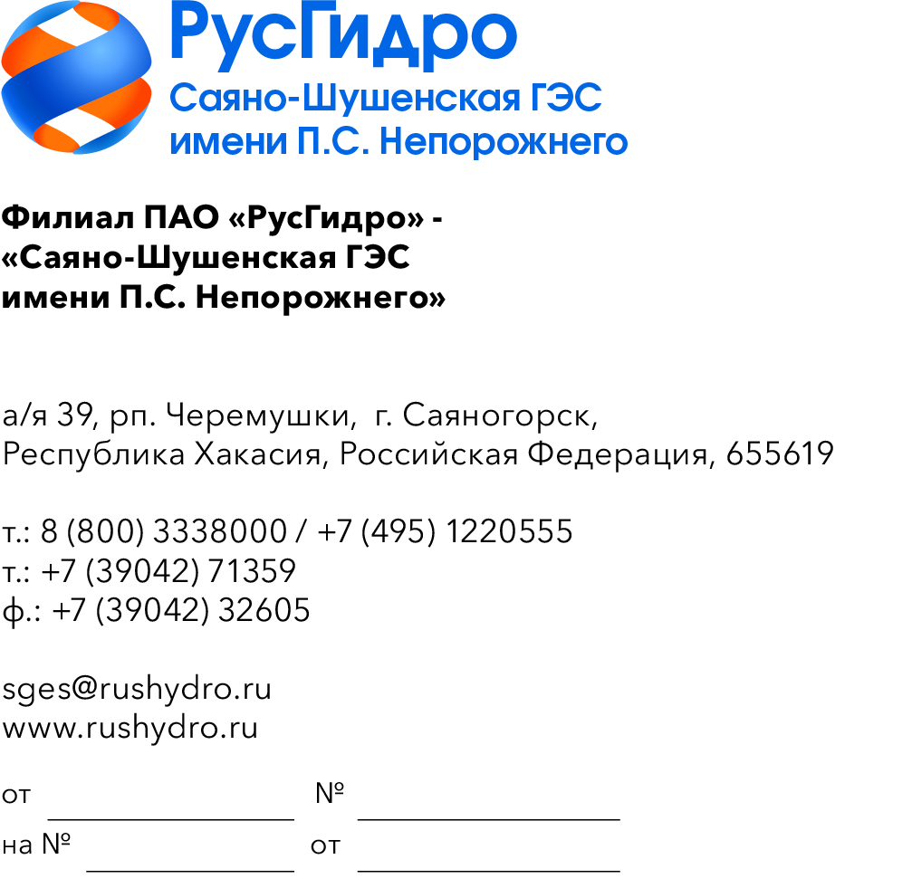

Руководителям организаций
(по списку)

О запросе ТКП

Филиал ПАО «РусГидро» - «Саяно-Шушенская ГЭС имени
П.С. Непорожнего» (далее - Заказчик) инициирует запрос технико-коммерческих предложений у потенциальных контрагентов с целью возможности заключения в дальнейшем Договора на поставку электроматериалов.
Единственным критерием выбора контрагента, с которым впоследствии будет заключен договор при условии соответствия технико-коммерческого предложения установленным требованиям Заказчика, является цена договора (без учета НДС).
Настоящий запрос не является публичной офертой и не влечет за собой возникновения каких-либо обязательств для Заказчика. Рассмотрение Заказчиком поступивших технико-коммерческих предложений
не предполагает какого-либо информирования (в т.ч. публичного) лиц, подавших такие предложения, а также любых иных лиц о результатах произведенного рассмотрения, за исключением выбранного по результатам анализа контрагента с целью согласования и заключения с ним договора.
Ответ с технико-коммерческим предложением должен быть оформлен на официальном бланке организации и заверен подписью уполномоченного лица, а также печатью организации (при наличии), и в обязательном порядке содержать следующую информацию:
- дату направления предложения;
- полное наименование организации с указанием организационно-правовой формы (для юридических лиц);
- юридический адрес, почтовый адрес, ИНН;
- контактные данные: номер телефона, e-mail, ФИО контактного лица;
- гарантии наличия у гражданской правоспособности в полном объеме для заключения и исполнения договора, в том числе наличие регистрации, отсутствие банкротства, стадии ликвидации или приостановления деятельности.
№ | Наименование Товара | Ед. измерения | Кол-во
 | Вилка прямая влагозащищенная REXANT с/з, 16 А, IP44 каучук 111-001 | шт | 5
 | Зажим типа «крокодил» 55 мм, ширина узкой части 2 мм. | шт | 10
 | Зажимы типа "Крокодил" 55мм, 5А (Пример: Зажим ОНЛАЙТ 80 855 OAC-5A-55-H2) | шт | 100
 | Заземление переносное ЗПП-1-16 | шт | 1
 | Кабели витая пара, экранированные (F/UTP), категория 5e, 4 пары (24 AWG), одножильные, внутренние, PVC Hyperline серии FUTP4-C5E-S24-IN-PVC | шт | 1
 | Кабель витая пара Hyperline, неэкранированные (U/UTP), категория 5e, 4 пары (24 AWG)  Артикул: UUTP4-C5E-S24-IN-LSZH-GY-305 | шт | 1
 | Кабель витая пара Hyperline, неэкранированный U/UTP, категория 5e, 4 пары 24 AWG, 4х2х0,51 мм, однопроволочные жилы, LSZH, нг(А)-HF  Артикул: UUTP4R-C5E-S24-OUT-LSZH-BK-305 | шт | 1
 | Кабель витая пара Hyperline, неэкранированный U/UTP, категория 5e, 4 пары 24 AWG, 4х2х0,51 мм, однопроволочные жилы, LSZH, нг(А)-HF  Артикул: UUTP4R-C5E-S24-OUT-LSZH-BK-305 | шт | 1
 | Конденсатор пленочный CL21 0,033мкФ 400 В, 10% (К73-17) | шт | 500
 | Конденсатор электролитический  47 мкФ 50 В | шт | 20
 | Конденсатор электролитический  100 мкФ 50 В | шт | 20
 | Конденсатор электролитический  К50-77 – 400В – 3300мкФ ±20% - И – ЕВАЯ.673541.013ТУ 65*105 мм (К50-77В-Y-338М-D65H105-PET-013-UHL) | шт | 9
 | Конденсатор электролитический, TDK EPCOS  B41888C7107M, 100 мкФ, 35 В | шт | 6
 | Лампа светодиодная 11 Вт 220 В Е27  ASD LED-A60 11Вт | шт | 100
 | Лампа светодиодная LB-65-50W 4000k 4600Lm 175-265V 50hz  Feron | шт | 30
 | Переносное заземление 3ф 16 мм. кв. | шт | 1
 | Переносное заземление 3ф 25 мм. кв. | шт | 1
 | Предохраниетель  ВПБ 6-5  5х20мм 0,5А 250V | шт | 30
 | Предохранитель Для мультиметра FLUKE размеры: 10*35 мм DMM-44/100  DMM-44/100-R 1000VAC/DC 0.44A | шт | 5
 | Провод ПуГВнг LS 1х1 красный | м | 100
 | Провод ПуГВнг LS 1х1 синий | м | 100
 | Провод ПуГВнг LS 1х0,75 красный | м | 150
 | Провод ПуГВнг LS 1х0,75 синий | м | 150
 | Провод ПВ6-П 1х 10 | м | 30
 | Провод LiFY 1х2,5, красный, Артикул: 4560056S | м | 100
 | Провод LiFY 1х2,5, голубой, Артикул: 4560054S | м | 100
 | Провод КГ 2х10 ГОСТ 24334-2021 | м | 50
 | Разъем кабельный neutrik xlr nc3mxx | шт | 3
 | Разъем кабельный neutrik xlr nc3fxx | шт | 3
 | Удлинитель 220 вольт, длиной 30 метров с заземлением на 1 розетку | шт | 2
 | Удлинитель 220 вольт, длиной 50 метров с заземлением на 4 розетки | шт | 2
 | Удлинитель на катушке  1 розетка выносная 50 метров ПВС 3х0,75 (10А 1300Вт IP20) | шт | 2
 | Удлинитель на катушке  IEK "Professional" УК30 металл, с термозащитой, 4 места, 2Р+PЕ/30м КГ 3х2,5мм2 IP44 WKP17-16-04-30-44 | шт | 1
 | Удлинитель силовой Эра RMx-4es-3x2.5-30m-IP44(KG), розеток 4шт, 3x2.5 кв.мм, 16A, 30м, КГ, катушка металлическая, черный  б0043058 | шт | 2
 | Фильтр сетевой  Pilot S | шт | 1
- Стоимость Товара должна включать транспортировку до склада заказчика (по адресу: респ. Хакасия, го г. Саяногорск, рп. Черемушки, 106), налоги, таможенное оформление и все остальные расходы, связанные с исполнениями обязательств Поставщика по договору и не должна превышать среднерыночную.
Предложения должны быть направлены в виде сканированной электронной копии на электронный адрес для Столяровой А.М. e-mail: StolyarovaAM@rushydro.ru, тел. +73904271652.

